N° 1 | Dimanche 20 Mai 2007
 | GUIFETTES DU C L V
  Informations et Promotions du Club Luçon Voile
Premiers Mots ou premiers Maillons d’une « Chaîne » pour pleins de raisons :  Cette Chaîne, c’est toi, c’est moi, c’est nous qui la formons. Chacun en ouvrant ses mail et prenant connaissance de cette « GAZETTE », est Lecteur, mais il peut à son tour être « pigiste », « rédacteur », « rédacteur en chef », « éditeur », « publiciste » et même « PDG », s’il le désir.  Ce journal est, si vous me permettez, presque REVOLUTIONNAIRE . Je l’écris en petit pour ne pas faire de remous sur le lac… Mais rendez-vous compte, il n’y a pas de hiérarchie. Abolition des privilèges et …. distribution des contraintes. Tout le monde peut participer. Tout le monde peut écrire un article, donner une information, mettre une photo, changer le titre du « Canard » si ça lui chante, mais aussi supprimer des vielles informations ou des trucs qui ne lui plaise pas, et même censurer ! Oooohh.  Ainsi chacun peut, en quelques « clic », faire une Nouvelle Edition.  Chacun peut se renvoyer la balle et faire tourner les « NEWS » . Il faut que l’information circule. Elle doit même dépasser les limites du Club. Donc, n’hésitez pas à transmettre ce « papier » à vos adresses mail les plus lointaines, de Mourmansk à Vladivostok en passant par Vancouver, pour faire connaître notre Club et notre Lac, entre Mer et Marais à tout le monde, et au moins aux Luçonnais.  Voilà, Voileau, Voileux.  Etre informé, mais aussi donner de ses nouvelles, parler de projets, de souhaits ou même pour ne rien dire; juste une « blague ». Coller des Photos, des articles, des récits….Changer l’aspect, le titre du journal…Faire une nouvelle édition Voilà tout ce que vous avez le droit de faire. Et même plus encore. Vive la Révolution !  Il ne me reste plus qu’à « cliquer » pour vous passer la main.  Et vogue le journal  Voilà, Voileau, Voileux  SK | Différence de style !
  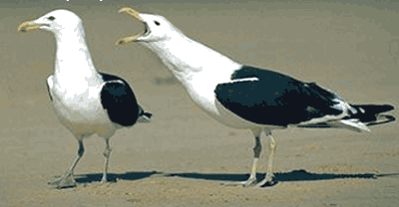
  Devinettes : est-ce un couple de guifettes ?
  Qui est le mâle ? Qui est la Maman ?
  Pourquoi crie t’elle ?
  Technique : La poussée vélique
  A ce mystère très intéressant qu’est la Poussée vélique et qui nous intrigue tous, je laisse le soin à qui veut, d’écrire l’article…
  